|  |  |
| --- | --- |
| SỞ GD&ĐT BẮC GIANG  **TRƯỜNG THPT YÊN DŨNG SỐ 2**  *(Đề thi gồm có 04 trang)* | **ĐỀ THI THỬ TỐT NGHIỆP THPT 2025**  **Môn:** **HÓA HỌC; LỚP 12**  *Thời gian làm bài: 50 phút, không kể thời gian phát đề* |

**Mã đề 321**

* Cho biết nguyên tử khối của các nguyên tố: H = 1; C = 12; N = 14; O = 16 ; Ag=108 ;

**Họ tên thí sinh: .................................................................**

**Số báo danh: ......................................................................**

**PHẦN I. Câu trắc nghiệm nhiều phương án lựa chọn. *Thí sinh trả lời từ câu 1 đến câu 18.* *Mỗi câu hỏi thí sinh chỉ chọn một phương án.***

**Câu 1.** Đun nóng 100 mL dung dịch glucose a mol/L với lượng dư dung dịch AgNO3 trong NH3. Sau khi phản ứng hoàn toàn thu được 21,6 gam kết tủa. Giá trị của a là

**A.** 0,2.  **B.** 0,5.  **C.** 1,0.  **D.** 0,1.

**Câu 2.** Sự thay đổi màu của hoa cẩm tú cầu đã tạo nên vẻ đẹp kì diệu của loài hoa này. Màu của loài hoa này có thể thay đổi tùy thuộc vào pH của đất trồng nên có thể điểu chỉnh màu hoa thông qua việc điều chỉnh độ pH của đất

|  |  |  |  |
| --- | --- | --- | --- |
| pH đất trồng | < 7 | = 7 | > 7 |
| Hoa sẽ có màu | Lam | Trắng sữa | Hồng |

Khi trồng loài hoa trên, nếu ta bón thêm đạm 2 lá (NH4NO3) và chỉ tưới nước thì khi thu hoạch hoa sẽ có màu lần lượt là

**A.** Hồng pha trắng sữa.  **B.** Trắng sữa .  **C.** Hồng.  **D.** Lam.

**Câu 3.** Yếu tố nào dưới đây được sử dụng để làm tăng tốc độ phản ứng khi rắc men vào tinh bột đã được nấu chín để ủ alcohol (rượu)?

**A.** Áp suất.  **B.** Chất xúc tác.  **C.** Nồng độ.  **D.** Nhiệt độ.

**Câu 4.** Chất béo là triester của acid béo với

**A.** glycerol.  **B.** methyl alcohol.  **C.** ethyl alcohol.  **D.** ethylene glycol.

**Câu 5.** Cho dãy các chất: ethanol, acetic acid, methyl fomate, propionic acid. Chất nào có nhiệt độ sôi thấp nhất?

**A.** acetic acid.  **B.** propionic acid.  **C.** methyl fomate.  **D.** ethanol.

**Câu 6.** Từ 1,6 tấn quặng pyrite (FeS2) (chứa 40% tạp chất không chứa S), người ta sản xuất được V Lit dung dịch H2SO4 98% (d = 1,84 g/mL). Biết hiệu suất cả quá trình phản ứng là 80%.

Giá trị gần nhất của V là

**A.** 869,57.  **B.** 700,34  **C.** 695,65  **D.** 463,77

**Câu 7.** Cấu hình e lớp ngoài cùng của các nguyên tử các nguyên tố halogen là

**A.** ns2np4.  **B.** ns2np6.  **C.** ns2np5.  **D.** ns2np3.

**Câu 8.** Cho dãy các chất: ethane, styrene, vinyl acetylene, ethylene, benzene. Số chất trong dãy làm mất màu dung dịch bromine là

**A.** 2.  **B.** 3.  **C.** 5.  **D.** 4.

**Câu 9.** Cho phương trình nhiệt hóa học: 4Al(s) + 3O2(g) 2Al2O3(s) = -33514 kJ.

Nhiệt tạo thành chuẩn của Al2O3 bằng bao nhiêu?

**A.** 33514 kJ/mol.  **B.** -33514 kJ/mol.  **C.** 16757 kJ/mol.  **D.** -16757 kJ/mol.

**Câu 10.** Ethyl propionate là ester có mùi thơm của dứa. Công thức của ethyl propionate là

**A.** C2H5COOCH3.  **B.** CH3COOCH3.  **C.** C2H5COOC2H5.  **D.** HCOOC2H5.

**Câu 11.** Ngâm củ nghệ với ethanol nóng, sau đó lọc bỏ bã, lấy dung dịch đem cô để làm bay hơi bớt dung môi. Phần dung dịch còn lại sau khi cô được làm lạnh, để yên một thời gian rồi lọc lấy kết tủa curcumin màu vàng. Từ mô tả ở trên, hãy cho biết, người ta đã sử dụng các kĩ thuật tinh chế nào để lấy được curcumin từ củ nghệ?

**A.** Chưng cất và kết tinh.  **B.** Chiết, chưng cất và kết tinh.

**C.** Chiết và kết tinh.  **D.** Chưng cất, kết tinh và sắc kí.

**Câu 12.** Carbohydrate (X) có công thức cấu tạo dưới đây:

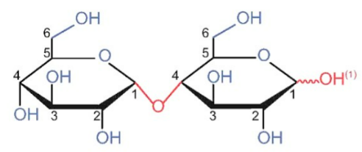

Nhận định nào sau đây là đúng khi nói về (X)?

**A.** (X) không có tính khử.

**B.** (X) còn được gọi là đường mạch nha được sản xuất từ mầm ngũ cốc.

**C.** (X) được cấu tạo từ 1 đơn vị α-glucose và 1 đơn vị β-fructose qua liên kết α-1,4-glycoside.

**D.** (X) có thể là saccharose.

**Câu 13.** Công thức của tristearin là

**A.** (C17H35COO)3C3H5.  **B.** (C15H31COO)3C3H5.

**C.** C17H33COO)3C3H5.  **D.** (C17H35COO)2C2H4.

**Câu 14.** Chất nào sau đây có thể là chất giặt rửa tổng hợp?

**A.** CH3[CH2]11CO3Na.  **B.** CH3[CH2]10CH2OSO3Na.

**C.** CH3[CH2]14COONa.  **D.** CH3[CH2]16COOK.

**Câu 15.** Aniline tác dụng với (HNO2 +HCl) ở 0 – 5oC tạo muối diazonium để tổng hợp phẩm nhuộm azo và dược phẩm.

C6H5NH2 + HONO + HCl X + 2H2O

Chất X có công thức cấu tạo là

**A.** [C6H5N2]+Cl-  **B.** [C6H5NH3]+Cl-  **C.** [C6H5NH2]+Cl-  **D.** [C6H5N2H]+Cl-

**Câu 16.** Đặc điểm nào sau đây **không** phải là của các hợp chất hữu cơ ?

**A.** Liên kết hoá học trong hợp chất hữu cơ thường là liên kết ion.

**B.** Không bền ở nhiệt độ cao.

**C.** Khả năng phản ứng hoá học chậm, theo nhiều hướng khác nhau.

**D.** Dễ bay hơi và dễ cháy hơn hợp chất vô cơ.

**Câu 17.** Tinh thể chất rắn X không màu, vị ngọt, dễ tan trong nước. X có nhiều trong cây mía, củ cải đường và hoa thốt nốt. Khi thuỷ phân chất X thu được chất Y và Z. Trong máu người trưởng thành, khoẻ mạnh vào lúc đói có một lượng nhỏ chất Y với nồng độ khoảng 4,4 – 7,2 mmol/L. Tên gọi của X và Y lần lượt là

**A.** glucose và fructose.  **B.** saccharose và glucose.

**C.** glucose và saccharose.  **D.** saccharose và sobitol.

**Câu 18.** Carbohydrate mạch phân nhánh, có nhiều trong các loại ngũ cốc là

**A.** cellulose.  **B.** saccharose.  **C.** amylose.  **D.** amylopectin.

**PHẦN II. Câu trắc nghiệm đúng sai. *Thí sinh trả lời từ câu 1 đến câu 4.* *Trong mỗi ý a), b), c), d) ở mỗi câu, thí sinh chọn đúng hoặc sai.***

**Câu 1.** **:** Hiện nay người ta dùng thiết bị breathalyzer để đo nồng độ cồn trong khí thở của người tham gia giao thông. Khi có nồng độ cồn trong khí thở sẽ xảy ra phản ứng:

C2H5OH + K2Cr2O7 + H2SO4  CH3COOH + Cr2(SO4)3 + K2SO4 + H2O **(*)**

Tùy thuộc vào lượng K2Cr2O7 phản ứng, trên màn hình thiết bị sẽ xuất hiện số chỉ nồng độ cồn tương ứng. Người đi xe máy có nồng độ cồn trong khí thở sẽ bị xử phạt theo khung sau đây *(trích từ Nghị định 100/ 2019/ NĐ-CP sửa đổi tại Nghị định 123/2021/NĐ-CP)*:

|  |  |  |
| --- | --- | --- |
| **Nồng độ cồn**  (mg/1L khí thở) | **Mức tiền phạt**  (VND) | **Hình phạt bổ sung**  (tước giấy phép lái xe) |
| ≤ 0,25 | 2 triệu - 3 triệu | 10 - 12 tháng |
| 0,25 đến 0,4 | 4 triệu - 5 triệu | 16 - 18 tháng |
| > 0,4 | 6 triệu - 8 triệu | 22 - 24 tháng |

Chọn đúng hoặc sai trong mỗi phát biểu sau:

**a)** Một mẫu khí thở của một người điều khiển xe máy tham gia giao thông có thể tích 26,25 mL được thổi vào thiết bị breathalyzer thì có 0,056 mg K2Cr2O7 phản ứng (trong môi trường H2SO4 và ion Ag+ xúc tác). Người điều khiển xa máy đã vi phạm giao thông với mức tiền phạt ( 6 triệu - 8 triệu), tước giấy phép lái xe ( 22 - 24 tháng).

**b)** Phương pháp sản xuất các đồ uống có cồn được sử dụng phổ biến là hydrate hóa alkene.

**c)** Sau khi cân bằng với các hệ số của các chất là số nguyên nhỏ nhất thì tổng hệ số các chất tham gia phản ứng và sản phẩm của phản ứng **(*)** là 30.

**d)** Sau khi uống đồ uống có cồn, ethanol sẽ được hấp thụ vào cơ thể thông qua hệ tiêu hóa.

**Câu 2.** Cho sơ đồ phản ứng: Z ← X→Y→ ammonium gluconate.

Biết Z là nguyên liệu để sản xuất thuốc súng không khói.

Phát biểu nào sau đây đúng, phát biểu nào sau đây sai?

**a)** Y là đồng phân của fructose.

**b)** X là polysaccharide, tên của X là cellulose.

**c)** Từ 24,3 kg chất X có thể điều chế được 35,46 kg chất Z với hiệu suất 80%

**d)** Để phân biệt X và Y có thể dùng dung dịch I2.

**Câu 3.** Tiến hành điều chế ethyl acetate theo các bước như hình sau:

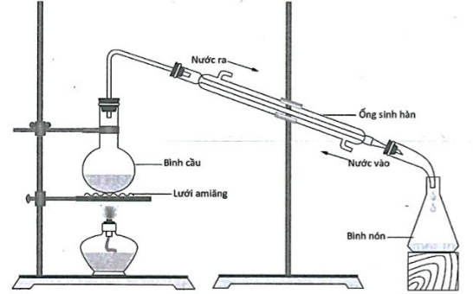

**Bước 1:** Cho 10 mL C2H5OH (D = 0,78 g/cm3) cùng với 10 mL CH3COOH (D = 1,05 g/cm3), vài giọt dung dịch H2SO4 đặc và lắc đều bình cầu.

**Bước 2:** Đun nóng bình cầu đến 70oC trong khoảng từ 5 đến 6 phút.

**Bước 3:** Các chất thu được ở bình nón được thêm tiếp vào 2 mL dung dịch NaCl bão hòa.

**a)** Ở bước 3, dung dịch NaCl bão hòa có vai trò làm tăng hiệu suất phản ứng ester hóa.

**b)** Sau bước 1, trong bình cầu có phản ứng ester hóa sau:

CH3COOH + HOCH2CH3  CH3COOCH2CH3 + H2O

**c)** Đun nóng 6 gam acetic acid với 6 gam ethyl alcohol có H2SO4 đặc làm xúc tác. Khối lượng ester tạo thành khi hiệu suất phản ứng 80% là 8,8 gam .

**d)** Sau bước 3, chất lỏng trong bình nón tách thành 2 lớp.

**Câu 4.** Naftifine là một chất có tác dụng chống nấm. Naftifine có cấu tạo như hình sau:

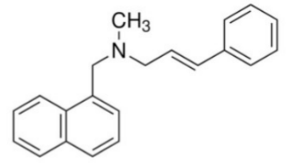

**a)** Naftifine thường được dùng ở dạng muối naftifine hydrochloride có công thức phân tử C21H22NCl được tạo ra từ naftifine và hydrochloric acid.

**b)** Công thức phân tử của naftifine là C21H23N.

**c)** Naftifine tác dụng với HNO2 tạo ra alcohol đơn chức.

**d)** Naftifine là một arylamine.

**PHẦN III: Câu trắc nghiệm yêu cầu trả lời ngắn. *Thí sinh trả lời từ câu 1 đến câu 6.***

**Câu 1.** Thủy phân hoàn toàn một triglyceride **X** trong dung dịch NaOH thu được glycerol và hỗn hợp sodium stearate và sodium oleate (tỉ lệ số mol tương ứng 2:1). Khối lượng phân tử của **X** là bao nhiêu ?

**Câu 2.** Diethylphthalate là chất lỏng không màu, có vị đắng và mùi khó chịu được dùng để điều trị ghẻ ngứa ; điều trị và dự phòng ngứa do côn trùng đốt, vắt và đỉa. Thuốc mỡ bôi da D.E.P được điều chế ở dạng thuốc mỡ bôi da, mỗi lọ 10g chứa 9,5g diethylphthalate .Từ naphthalen điều chế diethylphthalate qua 2 bước sau:

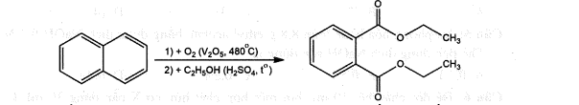

Biết hiệu suất các phản ứng (1) và (2) lần lượt là 75% và 60%. Tính số lọ thuốc mỡ bôi da D.E.P thu được từ 21,91 kg naphthalen. ( kết quả làm tròn đến hàng đơn vị).

**Câu 3.** Cho ethylamine lần lượt vào: dung dịch FeCl3; dung dịch HCl; Cu(OH)2; dung dịch NaCl; dung dịch Br2. Số phản ứng xảy ra là?

**Câu 4.** Một hộ gia đình hàng ngày sản xuất được 600 chai rượu nếp 35o thì cần m kg một loại bột gạo nếp (chứa 80% tinh bột), thể tích mỗi chai rượu nếp là 500 mL. Biết hiệu suất của cả quá trình là 60% và khối lượng riêng của ethanol là 0,8 g cm-3. Xác định giá trị của m. *(làm tròn kết quả đến hàng đơn vị)*

**Câu 5.** Cho dãy các chất sau:

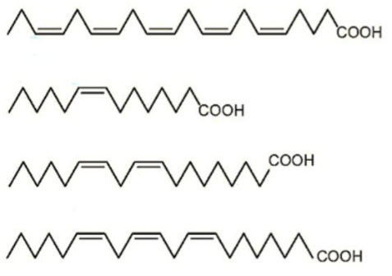

Có bao nhiêu chất thuộc loại acid béo omega-6 trong dãy?

**Câu 6.** Cho các chất: saccharose, glucose, fructose, ethyl formate, formic acid và maltose. Trong các chất trên, có bao nhiêu chất vừa có khả năng tham gia phản ứng tráng bạc vừa có khả năng phản ứng với Cu(OH)2 ở điều kiện thường?

**----HẾT---**

Tài liệu được chia sẻ bởi Website VnTeach.Com

https://www.vnteach.com